Adatszerkezet
Smart Manager

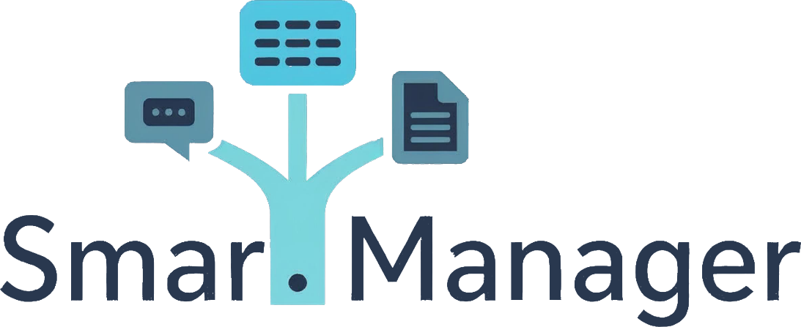
Készítette:
Magyar Márk József,
Nagy Huba Kende
Tartalomjegyzék
2. Teljes adatbázis szerkezet 2
3. Felhasználó tábla 3
4. Projekt tábla 4
5. Projekt tag tábla 5
6. Feladat tábla 6
7. Feladat komment tábla 7
8. Beadás tábla 8
9. File tábla 9
10. Üzenet tábla 10
11. Statisztika tábla 11
12. Napló tábla 12

Teljes adatbázis szerkezet
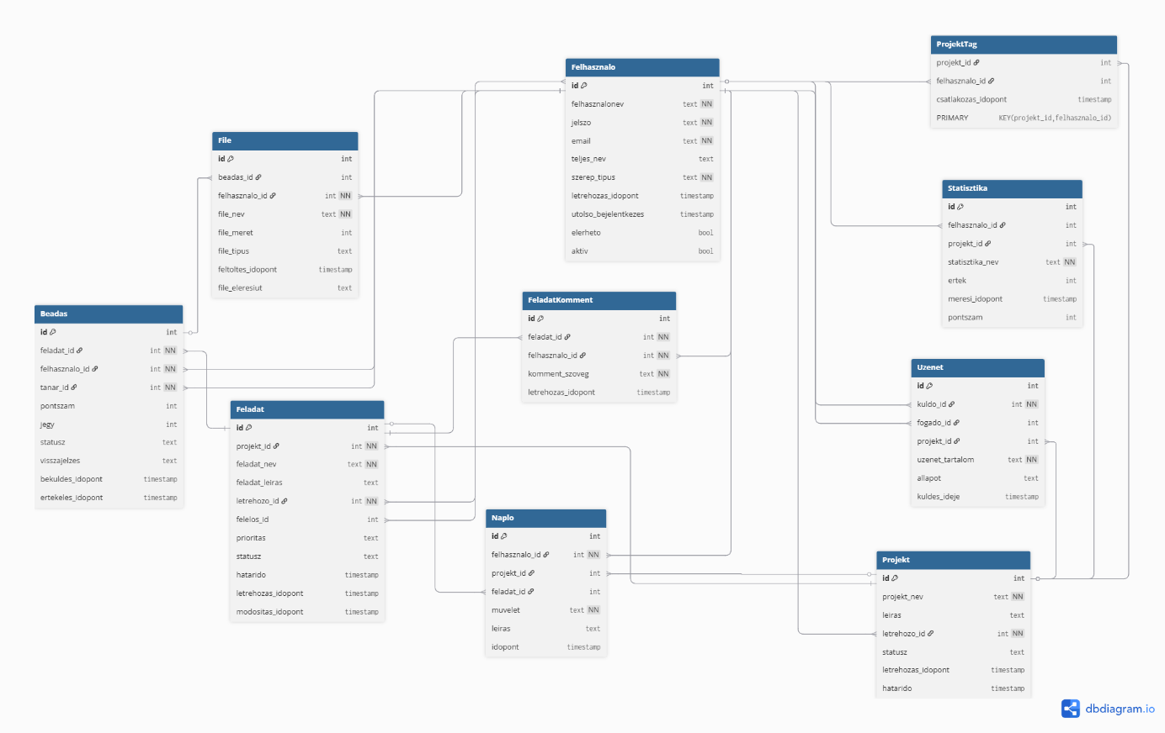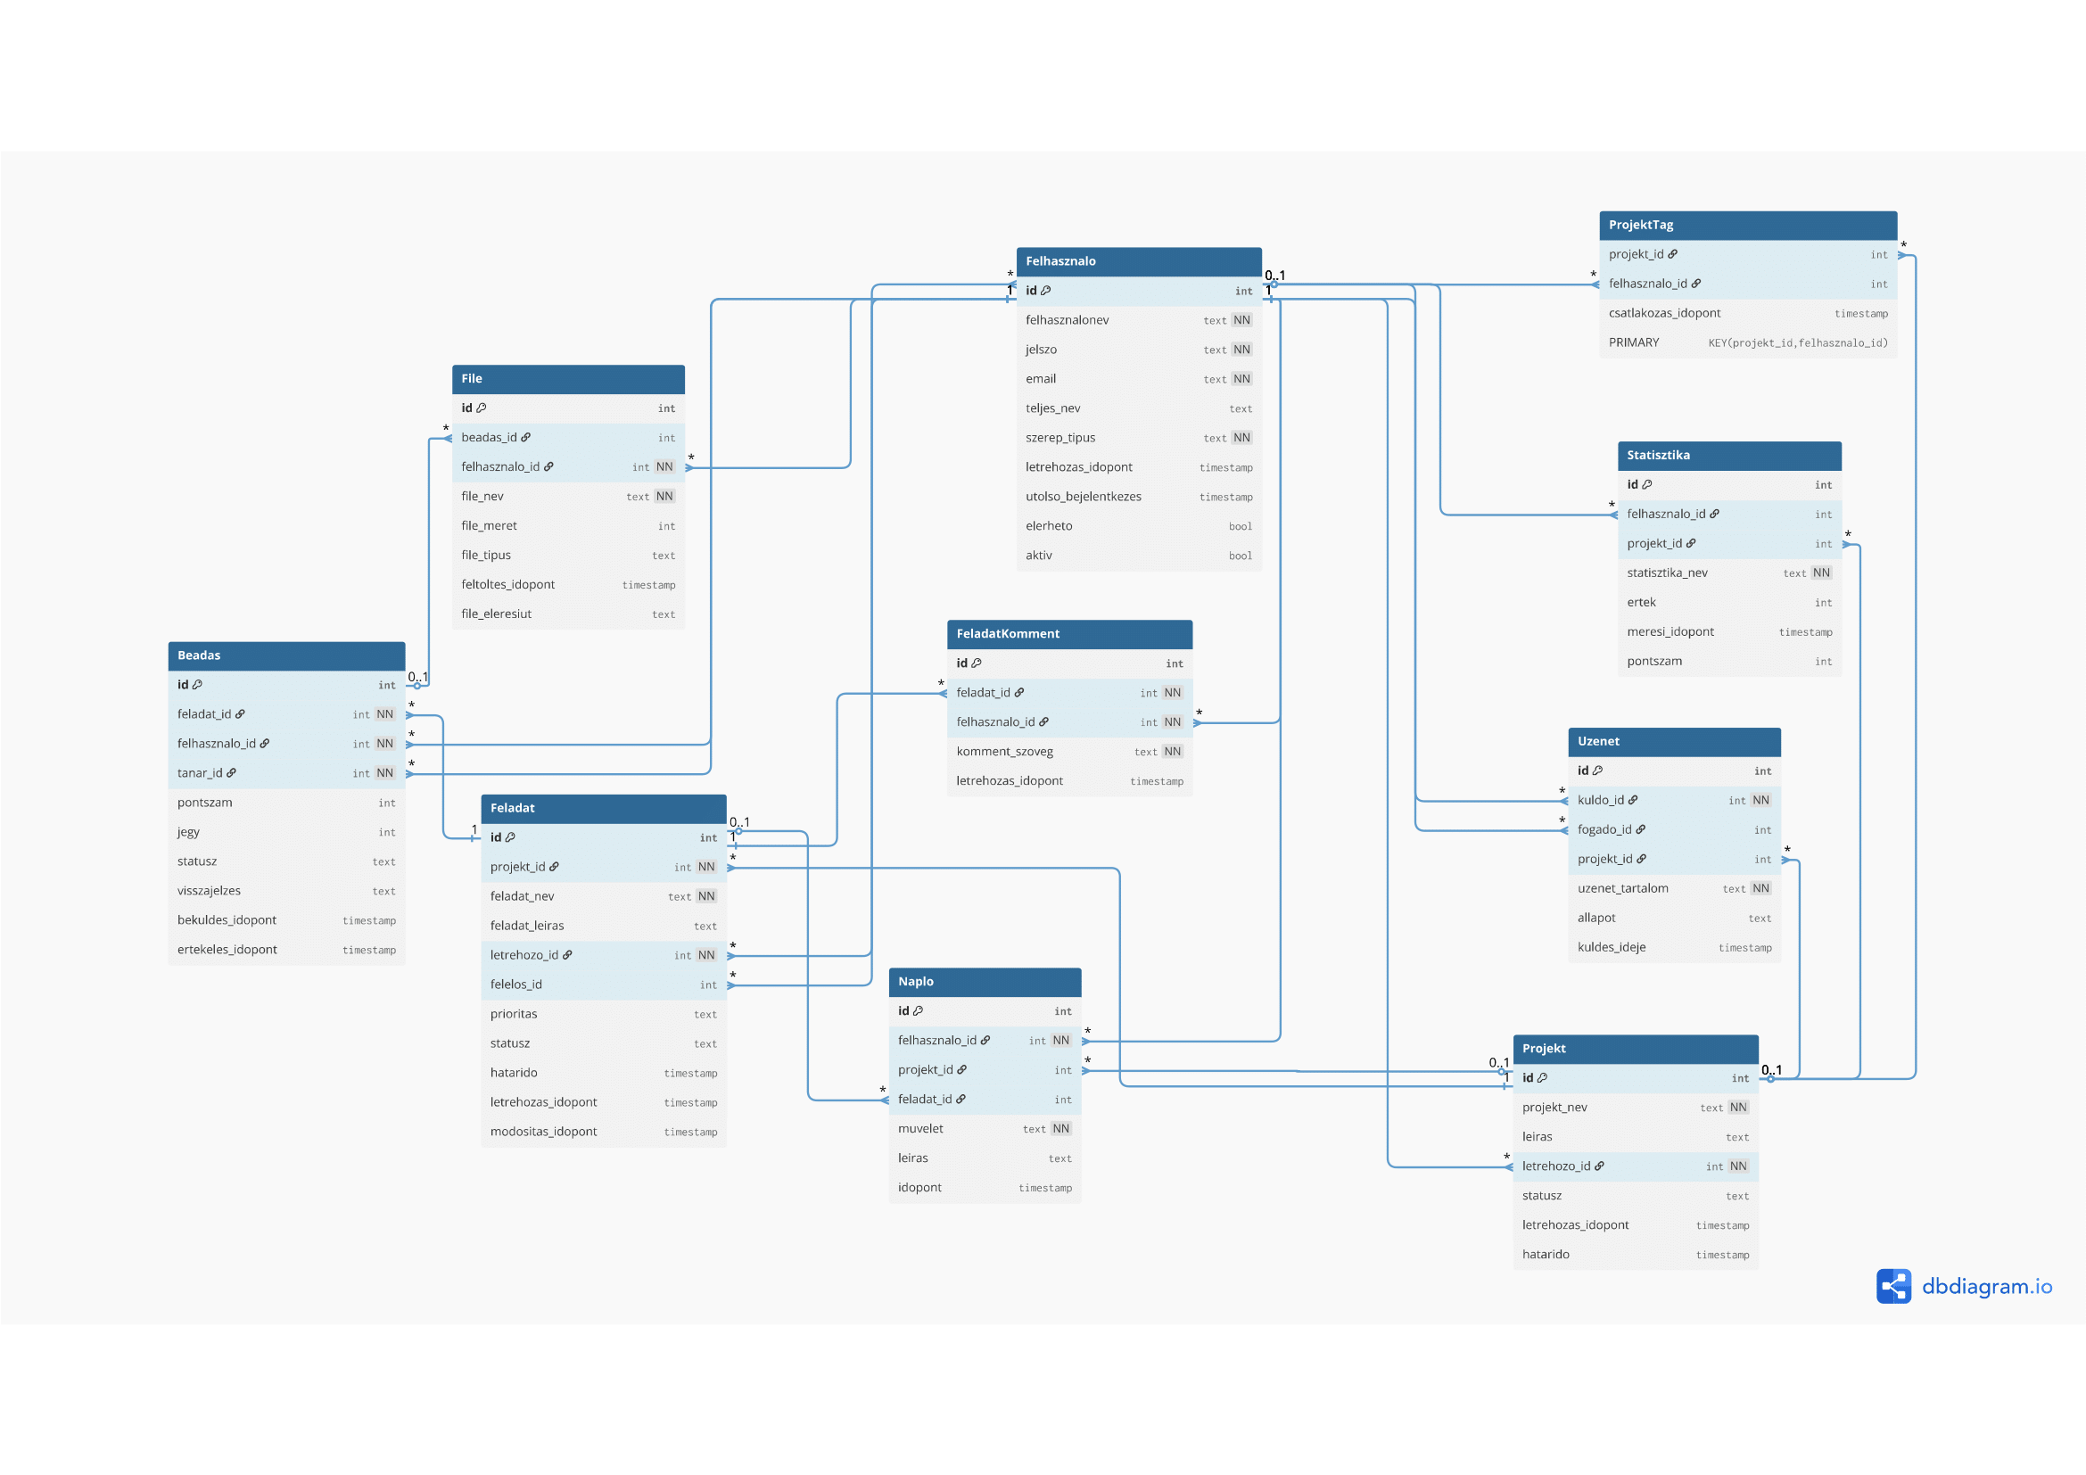

Felhasználó tábla
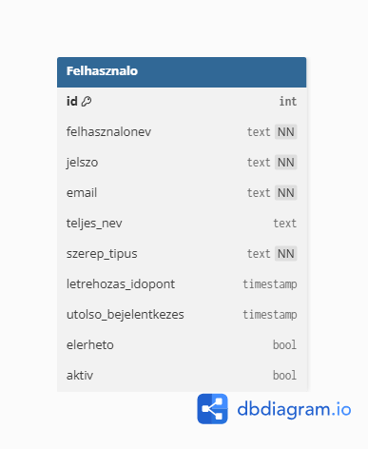
A Smart Manager rendszer központi eleme a Felhasznalo tábla, amely minden olyan felhasználót tárol, aki hozzáfér a rendszerhez - legyen az diák, tanár vagy adminisztrátor. Ez a tábla biztosítja a biztonságos azonosítást és a személyre szabott felhasználói élményt.
A felhasznalonev egy egyedi azonosító, amit a felhasználó választ magának, és ezzel jelentkezik be a rendszerbe. Az egyediség fontos, hogy elkerüljük az azonos nevű felhasználók összekeverését.
Az id egy automatikusan generált szám, ami belső azonosításként szolgál. Ez a szám kapcsolja össze a felhasználót a projektekkel, feladatokkal.
Az email cím nemcsak a bejelentkezéshez szükséges, hanem a kommunikáció és értesítések központi pontja is. Innen kapják a felhasználók a határidőket, új hozzászólásokat és egyéb fontos információkat.
A jelszo titkosított formában tároljuk, biztosítva a fiókok biztonságát. A titkosítás modern algoritmusokkal történik, hogy a felhasználói adatok védve legyenek.
A teljes_nev opcionális mező, de ajánlott kitölteni, mert segít a tanároknak és csapattársaknak az azonosításban.
A szerep_tipus határozza meg, hogy a felhasználó milyen jogosultságokkal rendelkezik. Lehetséges értékek: 'diak', 'tanar', 'admin'.
A letrehozas_idopont és utolso_bejelentkezes mezők segítenek nyomon követni a felhasználói aktivitást. Ez hasznos lehet statisztikai célokra, vagy inaktív fiókok azonosítására.
Az elerheto és aktiv mezők a fiók állapotát vezérlik. Az 'elerheto' mutatja, hogy a felhasználó jelenleg aktív-e a rendszerben, míg az 'aktiv' azt, hogy a fiók teljes mértékben használható-e vagy deaktivált.

Projekt tábla
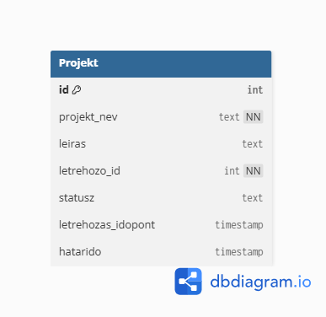
A Projekt tábla a rendszer másik alapvető eleme, itt tároljuk az összes oktatási projekt alapadatait. Minden projekt egy tanulási célú csoportmunkát vagy egyéni feladatot képvisel.
A projekt_nev egy rövid, egyértelmű név, ami azonnal elárulja a projekt témáját. Ez jelenik meg a projektlistában és a navigációban.
A leiras részletesen ismerteti a projekt célját, elvárásait és a végtermék specifikációit. Itt találhatók útmutatások a diákok számára.
A letrehozo_id mindig egy tanári fiókra mutat, hiszen csak a tanárok hozhatnak létre új projekteket.
A statusz mező követi a projekt életciklusát. Lehetséges értékek: 'tervezés', 'aktív', 'lezárt', 'archivált'. Ez segít mind a diákoknak, mind a tanároknak áttekinteni a projekt aktuális állapotát.
A letrehozas_idopont rögzíti, mikor került a projekt a rendszerbe, míg a hatarido a projekt befejezésének végdátumát mutatja. Ez utóbbi különösen fontos a diákok számára a határidők betartásához.

Projekt tag tábla
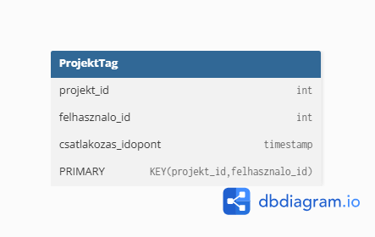
A ProjektTag tábla egy kapcsolati tábla felhasználók és projektek között. Ez a tábla határozza meg, hogy ki dolgozhat egy adott projekten.
A projekt_id és felhasznalo_id együtt alkotják a tábla elsődleges kulcsát, biztosítva, hogy egy felhasználó csak egyszer kerüljön hozzárendelésre egy projekthez.
A csatlakozas_idopont rögzíti, mikor került a felhasználó a projekt csapatába. Ez hasznos információ lehet a tanár számára a csapatdinamika értékelése során.
Ez a tábla lehetővé teszi, hogy egy diák több projekten is dolgozhasson, és egy projektben több diák is részt vehessen.

Feladat tábla
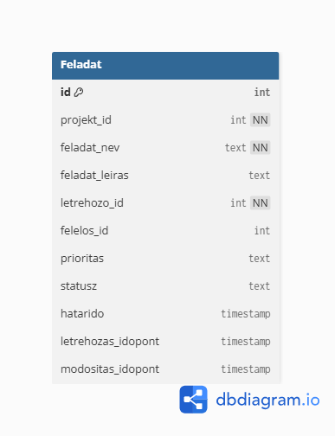
A Feladat táblában tároljuk a projekten belüli egyes munkaelemeket. Minden feladat egy konkrét, elvégzendő tevékenységet képvisel.
A feladat_nev röviden és egyértelműen leírja, mit kell elvégezni. Ez jelenik meg a Kanban táblán és a feladatlistákban.
A feladat_leiras részletesebben kifejti a feladat tartalmát, elvárásait és az értékelési szempontokat. Itt találhatók a diákok számára a részletes útmutatások.
A letrehozo_id mindig egy tanári fiókra mutat, biztosítva, hogy csak hiteles forrásból származó feladatok kerüljenek kiadásra.
A felelos_id meghatározza, melyik diák (vagy diákok) felelős a feladat elvégzéséért. Ez meghatározza a felelősségi kört.
A prioritas segít rangsorolni a feladatokat. Lehetséges értékek: 'alacsony', 'közepes', 'magas'. Ez segít a diákoknak a hatékony időbeosztásban.
A statusz követi a feladat előrehaladását. Alapértelmezett értéke 'folyamatban', de változhat 'új', 'befejezett', 'átadva' állapotokra.
A hatarido a feladat beadásának végdátumát jelzi, míg a modositas_idopont rögzíti, mikor történt utoljára módosítás a feladatban.

Feladat komment tábla
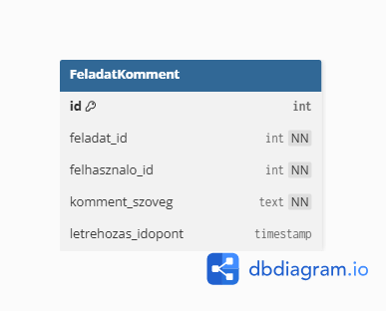
A FeladatKomment tábla biztosítja a kommunikációt a feladatok körül. Itt tároljuk a feladatokhoz fűzött megjegyzéseket, kérdéseket és válaszokat.
A komment_szoveg tartalmazza a felhasználó által írt tartalmat. Ez lehet kérdés, válasz, javaslat vagy bármilyen egyéb megjegyzés a feladattal kapcsolatban.
A felhasznalo_id azonosítja, ki írta a kommentet. Ez fontos a kommunikáció kontextusának megértéséhez és a felelősség megállapításához.
A letrehozas_idopont rögzíti, mikor készült a komment. Ez segít időrendi sorrendbe állítani a beszélgetést és követni a probléma megoldásának folyamatát.
Ez a tábla lehetővé teszi a diákok és tanárok közötti folyamatos kommunikációt anélkül, hogy külső kommunikációs eszközöket kellene használniuk.

Beadás tábla
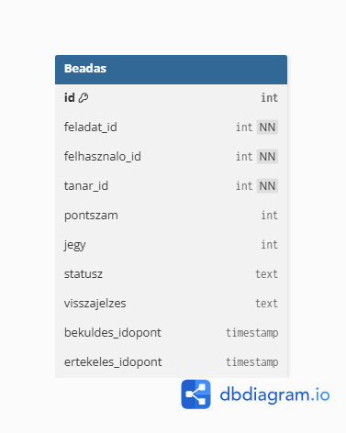
A Beadas tábla a rendszer egyik legfontosabb eleme, itt követjük nyomon a diákok munkájának beadási és értékelési folyamatát.
A feladat_id és felhasznalo_id együtt azonosítják, hogy melyik felhasználó melyik feladatot adta be. Ez biztosítja, hogy minden beadás egyértelműen hozzárendelhető legyen.
A tanar_id azonosítja azt a tanárt, aki az értékelést végzi.
A pontszam és jegy tárolja az értékelés eredményét. A pontszam lehet részletesebb értékelést tükröz, míg a jegy az iskolai értékelési rendszernek megfelelő osztályzat.
A statusz követi a beadás állapotát. Alapértelmezett értéke 'hiányzik', ami azt jelzi, hogy a diák még nem adta be a munkáját. Egyéb értékek: 'beküldve', 'ellenőrzés alatt', 'értékelve', 'visszautasítva'.
A visszajelzes tartalmazza a tanár részletes értékelését. Ez különösen értékes a diákok számára a fejlődéshez.
A bekuldes_idopont rögzíti a beadás pontos időpontját, ami fontos a határidők betartásának ellenőrzéséhez. Az ertekeles_idopont pedig azt mutatja, mikor készült el az értékelés.

File tábla
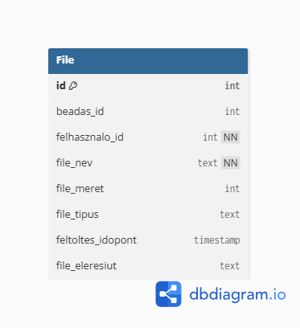
A File tábla kezeli a rendszerben feltöltött összes fájlt, legyen az beadás, projekt dokumentáció vagy egyéb anyag.
A beadas_id azonosítja, hogy a fájl melyik beadás része.
A felhasznalo_id mindig kitöltött, azonosítva, ki töltötte fel a fájlt. Ez biztosítja a fájlok nyomon követhetőségét.
A file_nev tartalmazza a fájl eredeti nevét, amit a felhasználó adott meg. Ez fontos a felhasználó számára a fájl azonosításához.
A file_meret és file_tipus technikai információkat szolgáltatnak a fájlról. A méret segít a tárhelyhasználat felügyelésében, a típus pedig a megfelelő megjelenítés és feldolgozás biztosításában.
A feltoltes_idopont rögzíti, mikor került a fájl a rendszerbe.
A file_eleresiut tartalmazza a fájl fizikai elérési útját a szerveren. Ez belső használatra szolgál, a fájlok tényleges tárolásához és lekéréséhez.
Ez a tábla biztosítja, hogy minden feltöltött fájl biztonságosan tárolva legyen, könnyen visszakereshető és kapcsolódhasson a megfelelő dolgokhoz.

Üzenet tábla
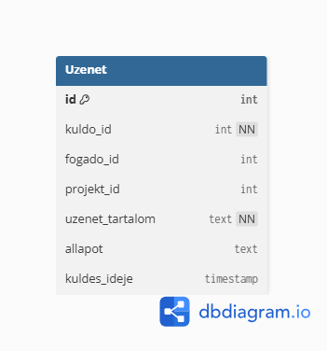
A Uzenet tábla biztosítja a valós idejű kommunikációt a rendszerben, lehetővé téve a felhasználók közötti gyors és hatékony információcserét.
A kuldo_id mindig kitöltött mező, amely azonosítja az üzenet feladóját. Ez biztosítja, hogy minden üzenetről tudjuk, ki írta.
A fogado_id meghatározza az üzenet címzettjét. Ha NULL értékű, az üzenet valószínűleg csoportos vagy projekt szintű kommunikáció.
A projekt_id egy opcionális mező, amely összeköti az üzenetet egy adott projekttel. Ez segít a projekt-specifikus kommunikáció szervezésében.
Az uzenet_tartalom tartalmazza az üzenet tényleges szövegét. Itt tároljuk a felhasználók által megosztott információkat, kérdéseket és válaszokat.
Az allapot követi az üzenet állapotát. Alapértelmezett értéke 'elküldve', de változhat 'kézbesítve', 'olvasva' állapotokra.
A kuldes_ideje rögzíti az üzenet elküldésének pontos időpontját. Ez fontos a kommunikáció kontextusának megértéséhez és a beszélgetések időrendi követéséhez.
Ez a tábla lehetővé teszi a diákok és tanárok közötti zökkenőmentes kommunikációt anélkül, hogy külső üzenő alkalmazásokat kellene használniuk.

Statisztika tábla
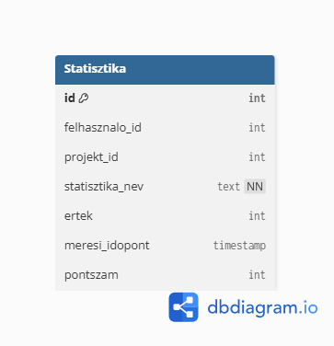
A Statisztika tábla gyűjti és tárolja a rendszer használatával kapcsolatos statisztikai adatokat, amelyek segítenek a tanároknak és adminisztrátoroknak döntéseket hozni.
A felhasznalo_id és projekt_id opcionális mezők, amelyek lehetővé teszik a statisztikák szűrését felhasználó vagy projekt szerint.
A statisztika_nev azonosítja a statisztika típusát. Lehet például 'teljesítmény_átlag', 'beadási_arány', 'aktivitás_szint' vagy bármi más.
Az ertek tárolja a statisztika számértékét. Ez lehet százalék, darabszám, átlag vagy bármilyen más érték.
A meresi_idopont rögzíti, mikor készült a statisztika. Ez fontos a szokások követéséhez és az időbeli változások elemzéséhez.
A pontszam tárolhat pontszámokat, ha az adott statisztika az értékelési rendszerrel kapcsolatos.
Ez a tábla biztosítja, hogy a rendszer ne csak adatokat tároljon, hanem információkat is szolgáltasson a felhasználói tevékenységről és teljesítményről.

Napló tábla
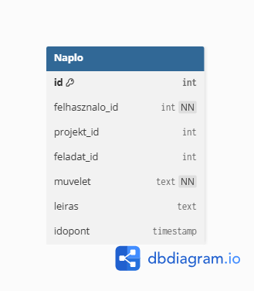
A Naplo tábla rögzíti a rendszerben végrehajtott fontos műveleteket, biztosítva a visszakövethetőséget.
A felhasznalo_id azonosítja, ki hajtotta végre a műveletet. Ez biztosítja, hogy minden tevékenység hozzárendelhető legyen egy felhasználóhoz.
A projekt_id és feladat_id összekötik a naplóbejegyzést egy adott projekttel vagy feladattal. Ha NULL értékűek, a művelet általános rendszerművelet.
A muvelet tartalmazza a végrehajtott művelet rövid leírását. Például: 'bejelentkezés', 'feladat_létrehozás', 'fájl_feltöltés', 'értékelés_módosítás'.
A leiras részletesebben ismerteti a műveletet, beleértve az érintett adatokat, a változtatásokat vagy bármilyen egyéb ehhez köthető információt.
Az idopont rögzíti a művelet pontos időpontját. Ez kritikus fontosságú a biztonsági problémák nyomon követéséhez és diagnosztizálásához.
Ez a tábla nemcsak biztonsági célt szolgál, hanem lehetővé teszi a felhasználói viselkedés elemzését és a rendszer használati mintáinak megértését is.

